INSTRUCCIONES PARA INSCRIBIRSE A UN CURSO DEL PROGRAMA DE
ACTUALIZACIÓN Y SUPERACIÓN ACADÉMICA (PASD) LICENCIATURA DE LA DGAPA

1.- Ingresar a la página principal de la DGAPA:
http://dgapa.unam.mx/
2.- Dar click en el cuadro “Ingreso al Sistema GeDGAPA”
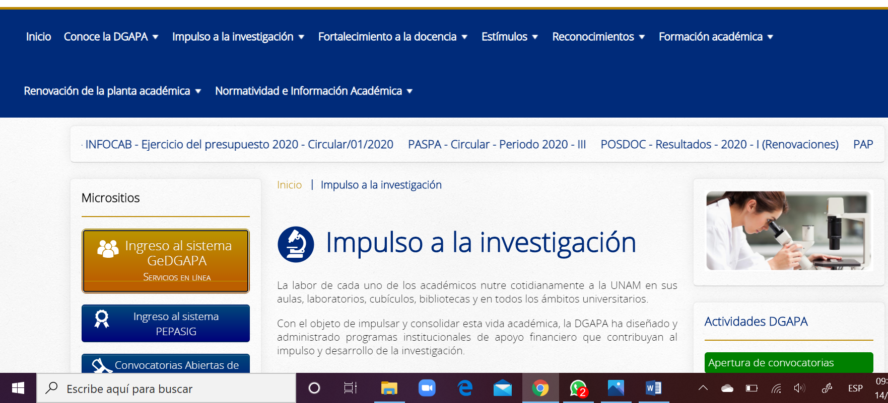
3.- A continuación aparecerá el ingreso al Sistema de Gestión Electrónica de la DGAPA, el cual solicita un “nombre de usuario” y “contraseña” para acceder.
De no contar con la información solicitada, el sistema nos da las siguientes opciones:
“Olvidé mi contraseña”, para académicos que ya se han inscrito en otras ocasiones a un curso PASD-DGAPA, pero no recuerdan sus datos.
“Si no cuenta con esta información regístrese aquí”, para académicos que nunca se han inscrito en un curso de la DGAPA.
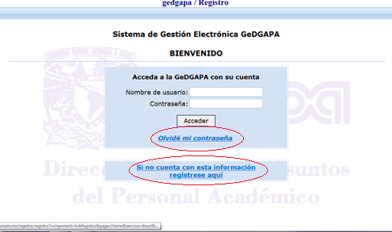

4.- Una vez que se ha ingresado al sistema, elegir la opción “ACTUALIZACIÓN ACADÉMICA LICENCIATURA”, a continuación “Inscripción y cuestionario”:

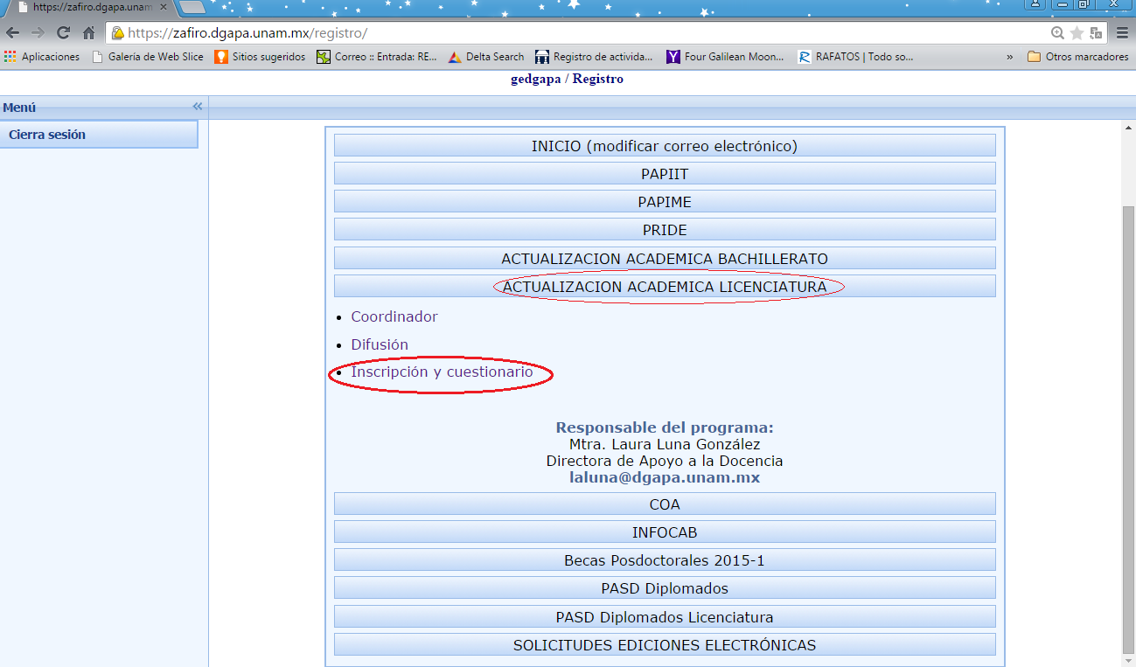

5.- Dar clik en “Registrar inscripción”, y seleccionar la “Entidad académica sede”
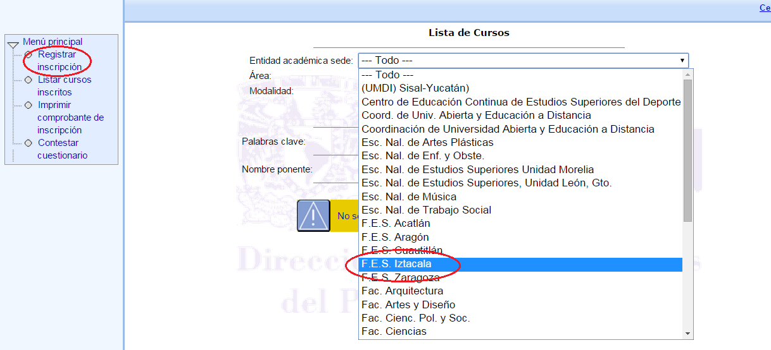

6.- Seleccionar el cuadro a la izquierda del nombre del curso al que quiere inscribirse, y al final de la pantalla dar clik en la opción “aquí”

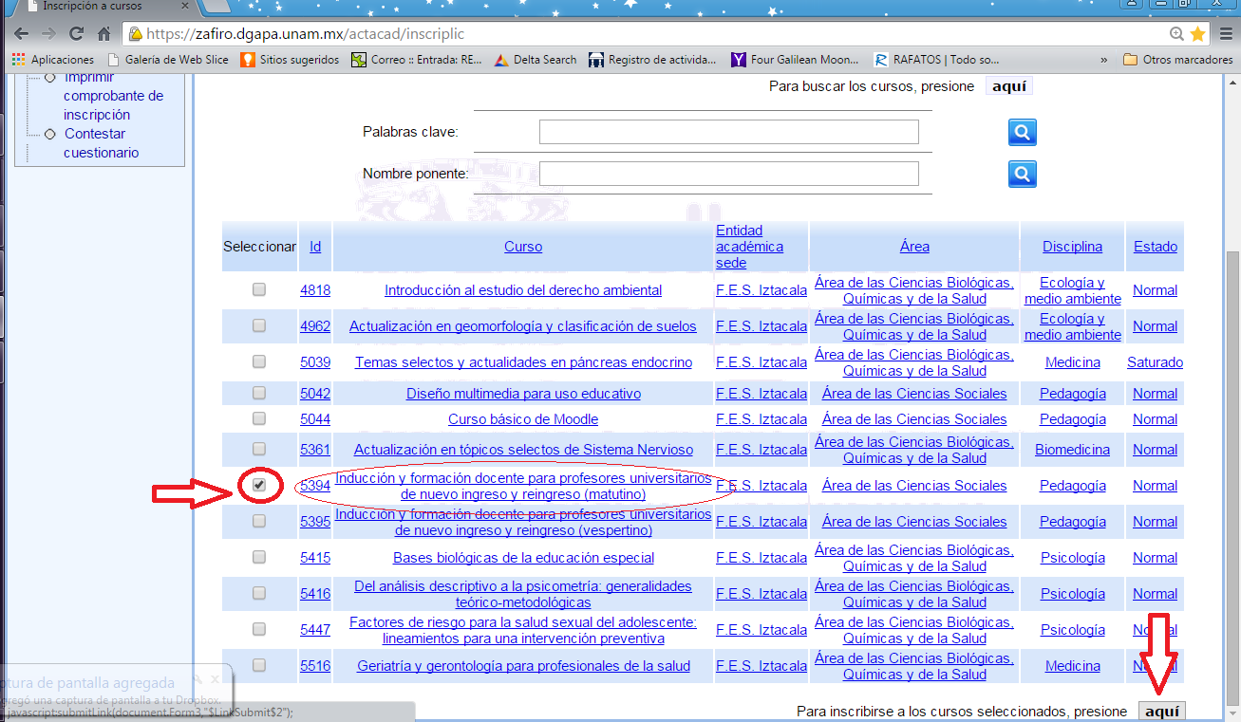

7.- Imprimir comprobante de inscripción

